Título | Crear categoría
Descripción | Permite a los usuarios definir nuevas categorías para poder relacionarlas como etiquetas para los productos y facilitar la organización de forma personalizada.
Pre-condición | El usuario debe de tener la sesión iniciada en Mini PIM.
Post-condición | Caso de éxito: La categoría es creada correctamente, se muestra en la lista de categorías con el nombre ingresado y el contador de productos asociado inicia en cero.  Caso mínimo: El sistema notifica al usuario el resultado de la acción de crear categoría: exitosa o fallida.
Prioridad | Alta
Autor(es) | Janine Bernadeth Olegario Laguit
Control de cambios | Versión 1: Definición del caso de uso
Escenario principal
- El usuario accede a la sección de gestión de categorías.
- El sistema muestra la lista de categorías existentes y la opción para crear una nueva.
- El usuario selecciona la opción para crear una nueva categoría.
- El sistema verifica el número total de categorías creadas por el usuario y compara el número de categorías creadas con el límite establecido por el plan de suscripción del usuario.
- El sistema muestra el menú de creación de categoría.
- El usuario ingresa el nombre deseado y confirma la creación de la categoría.
- El sistema verifica que el nombre de la categoría no esté vacío
- El sistema crea la nueva categoría y actualiza la lista de categorías para incluirla
- El usuario visualiza la nueva categoría en la lista, con el nombre ingresado y un contador de productos asociados que empieza en cero.
Escenario alternativo
2.a. El sistema no puede acceder a la base de datos de categorías.
2.a.1. El sistema muestra un mensaje de error indicando problemas de conexión y no permite la creación de categorías.

3.a. El sistema muestra un mensaje de error indicando que se ha alcanzado el límite de categorías permitido.
3.a.1. El sistema no permite que el menú de creación de categoría se abra.
3.a.2. El sistema ofrece la opción de actualizar el plan de suscripción para permitir más categorías.

5.a. El usuario cancela la acción de crear una categoría nueva seleccionando la opción que cierra el menú.
5.a.1. El sistema regresa a la sección de gestión de categorías.

7.a. El sistema detecta que el nombre de la categoría está vacío.
7.a.1. El sistema muestra un mensaje de error solicitando un nombre válido.
7.a.2. El usuario ingresa un nombre y confirma nuevamente.
Casos de prueba
Escenario principal
Dado que inicié sesión con mi cuenta de usuario correspondiente
Y estoy en el apartado de Categorías
Cuando selecciono la opción de “Añadir categoría”
E introduzco correctamente el nombre de la categoría que deseo crear
Y selecciono “Confirmar” para guardar los datos
Entonces el sistema almacena la información de la nueva categoría en la base de datos del Mini PIM
Y actualiza la lista de categorías con la nueva categoría creada
Y muestra el apartado de Categorías con todas las categorías almacenadas, incluyendo la nueva con un contador de productos en cero.

Escenario alternativo 2.a: Fallo en la conexión a la base de datos
Dado que inicié sesión con mi cuenta de usuario correspondiente
Y estoy en el apartado de Categorías
Cuando selecciono la opción de “Añadir categoría”
E ingreso correctamente el nombre de la nueva categoría
Entonces el sistema intenta almacenar la categoría, pero detecta un fallo en la conexión
Y muestra un mensaje de error indicando problemas de conexión
Y regresa al menú de creación sin almacenar la categoría.

Escenario alternativo 3.a: Exceso del límite de categorías por plan de suscripción
Dado que inicié sesión con mi cuenta de usuario correspondiente
Y estoy en el apartado de Categorías
Cuando selecciono la opción de “Añadir categoría”
Y el sistema verifica el número de categorías creadas y el límite de categorías de mi plan de suscripción
Entonces el sistema me notifica que he alcanzado el límite de categorías permitido por mi plan
Y no me permite acceder al menú de creación de categoría
Y muestra la opción de actualizar el plan de suscripción para permitir más categorías.

Escenario alternativo 5.a: Cancelar creación de categoría
Dado que inicié sesión con mi cuenta de usuario correspondiente
Y estoy en el apartado de Categorías
Cuando selecciono la opción de “Añadir categoría”
Y selecciono la opción de cancelar o cerrar el menú de creación sin ingresar ningún nombre
Entonces el sistema regresa a la sección de gestión de categorías
Y muestra el apartado de Categorías sin ningún cambio.

Escenario alternativo 7.a: Nombre vacío
Dado que inicié sesión con mi cuenta de usuario correspondiente
Y estoy en el apartado de Categorías
Cuando selecciono la opción de “Añadir categoría”
Y dejo el campo de nombre de la categoría vacío
Entonces el sistema me notifica que el campo de nombre no puede estar vacío
Y muestra un mensaje de error solicitando un nombre válido
Entonces el usuario ingresa un nombre válido y confirma nuevamente
Y el sistema procesa la creación de la categoría con el nombre ingresado
Maquetas de interfaz
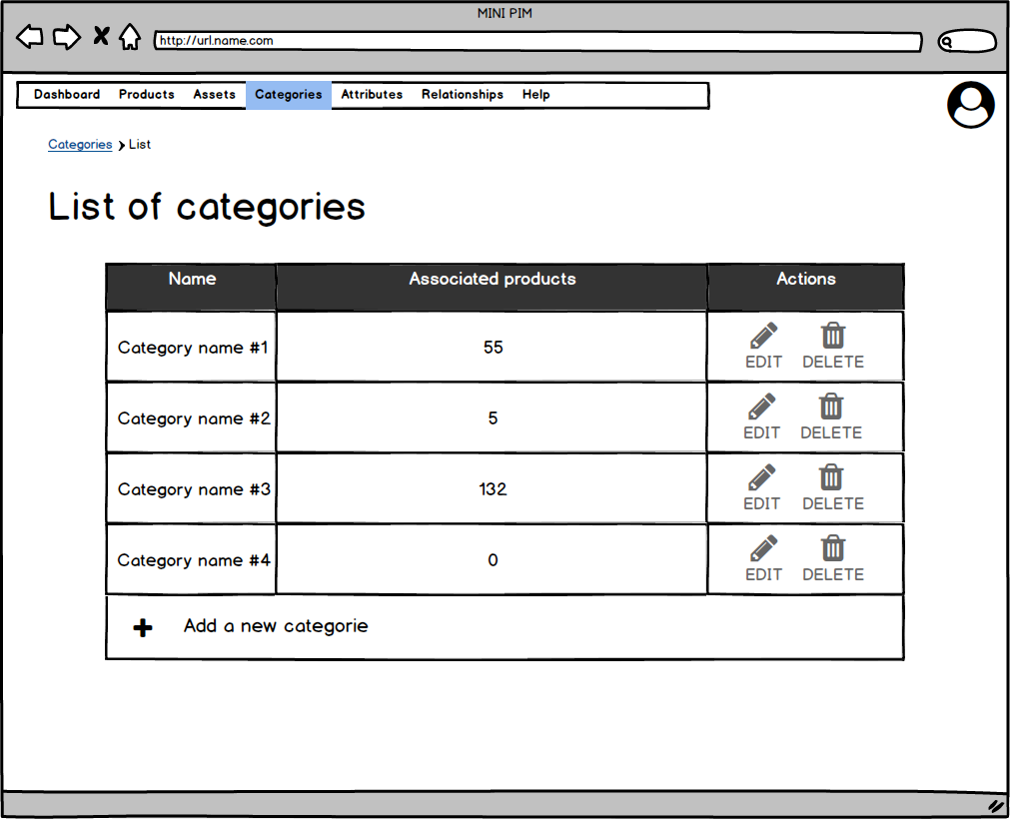
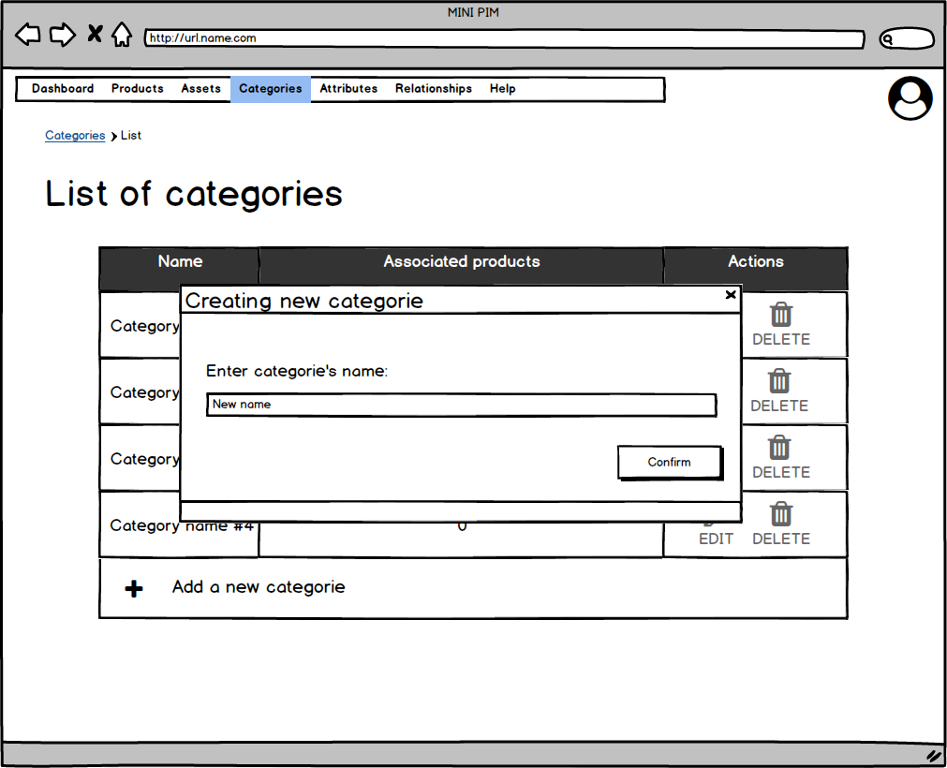

Título | Visualizar categoría
Descripción | Permite a los usuarios visualizar una lista de categorías creadas en el sistema, incluyendo su nombre y el número de productos asociados a cada una.
Pre-condición | El usuario ha iniciado sesión en el sistema y se encuentra en el apartado de Categorías.
Post-condición | Caso de éxito: El sistema muestra la lista de categorías junto con el nombre y número de productos asociados.  Caso mínimo: El sistema notifica al usuario el resultado de la acción de visualización de categorías: exitosa o fallida.
Prioridad | Alta
Autor(es) | Janine Bernadeth Olegario Laguit
Control de cambios | Versión 1: Definición del caso de uso
Escenario principal
- El usuario accede a la sección de gestión de categorías.
- El sistema muestra la lista de categorías existentes, incluyendo su nombre y el número de productos asociados.
Escenario alternativo
2.a. El sistema detecta que no existen categorías.
2.a.1. El sistema muestra una lista vacía, con la opción de crear categorías nuevas.

2.b. El sistema detecta un error en la conexión con la base de datos.
2.b.1. El sistema muestra un mensaje de error indicando que no se pueden visualizar las categorías en este momento.
Casos de prueba
Escenario principal
Dado que inicié sesión con mi cuenta de usuario correspondiente
Y estoy en el apartado de Categorías
Entonces el sistema muestra la lista de categorías existentes
Y cada categoría se visualiza junto a su nombre y el número de productos asociados.

Escenario alternativo 2.a: Sin categorías registradas
Dado que inicié sesión con mi cuenta de usuario correspondiente
Y estoy en el apartado de Categorías
Y no existen categorías registradas en el sistema
Entonces el sistema muestra una lista vacía, con la opción de crear categorías nuevas.

Escenario alternativo 2.b: Error en la conexión a la base de datos
Dado que inicié sesión con mi cuenta de usuario correspondiente
Y estoy en el apartado de Categorías
Entonces el sistema intenta recuperar los datos, pero detecta un error en la conexión a la base de datos
Y muestra un mensaje de error indicando que no se pueden visualizar las categorías en este momento
Y regresa al menú de Categorías.
Maquetas de interfaz

Título | Editar categoría
Descripción | Permite a los usuarios modificar los datos de las categorías existentes.
Pre-condición | El usuario ha iniciado sesión en el sistema y se encuentra en el apartado de Gestión de Categorías. La categoría a editar debe existir en el sistema.
Post-condición | Caso de éxito: El sistema actualiza los datos de la categoría seleccionada y refleja los cambios en la lista de categorías.  Caso mínimo: El sistema notifica al usuario el resultado de la acción de edición de la categoría: exitosa o fallida.
Prioridad | Alta
Autor(es) | Janine Bernadeth Olegario Laguit
Control de cambios | Versión 1: Definición del caso de uso
Escenario principal
- El usuario accede a la sección de gestión de categorías.
- El sistema muestra la lista de categorías existentes y la opción para editar una categoría.
- El usuario selecciona la opción de editar una categoría existente.
- El sistema presenta un menú con el nombre actual de la categoría.
- El usuario ingresa el nuevo nombre para la categoría.
- El usuario confirma la modificación del nombre.
- El sistema valida el nuevo nombre y actualiza la categoría en la base de datos.
- El sistema muestra un mensaje de éxito y refleja el nuevo nombre en la lista de categorías.
Escenario alternativo
2.a. El sistema no puede acceder a la base de datos de categorías.
2.a.1. El sistema muestra un mensaje de error indicando problemas de conexión y no permite la edición del nombre para la categoría.

4.a. El usuario cancela la acción de editar la categoría seleccionada.
4.a.1. El sistema regresa a la sección de gestión de categorías sin realizar ningún cambio.

6.a. El usuario deja el nombre de la categoría vacío.
6.a.1. El sistema muestra un mensaje de error solicitando un nombre válido.
6.a.2. El usuario ingresa un nombre válido y confirma nuevamente.
Casos de prueba
Escenario principal
Dado que inicié sesión con mi cuenta de usuario correspondiente
Y estoy en el apartado de Categorías
Cuando selecciono la opción de editar una categoría existente
Y el sistema presenta un menú con el nombre actual de la categoría
E introduzco el nuevo nombre para la categoría
Y confirmo la modificación del nombre
Entonces el sistema valida el nuevo nombre
Y el sistema actualiza la categoría en la base de datos con el nuevo nombre
Y el sistema muestra un mensaje de éxito
Y refleja el nuevo nombre de la categoría en la lista de categorías.

Escenario alternativo 2.a: Fallo de conexión a la base de datos
Dado que inicié sesión con mi cuenta de usuario correspondiente
Y estoy en el apartado de Categorías
Cuando intento editar el nombre de una categoría existente
Y el sistema detecta que no puede acceder a la base de datos de categorías
Entonces el sistema muestra un mensaje de error indicando problemas de conexión
Y no permite la edición del nombre de la categoría
Y regresa a la sección de gestión de categorías sin realizar ningún cambio.

Escenario alternativo 4.a: Cancelación de la edición de categoría
Dado que inicié sesión con mi cuenta de usuario correspondiente
Y estoy en el apartado de Categorías
Cuando selecciono una categoría para editar
Y selecciono la opción de cancelar la acción de edición
Entonces el sistema regresa a la sección de gestión de categorías
Y muestra la lista de categorías sin realizar ningún cambio en la categoría seleccionada.

Escenario alternativo 6.a: Nombre vacío
Dado que inicié sesión con mi cuenta de usuario correspondiente
Y estoy en el apartado de Categorías
Cuando selecciono una categoría para editar
Y dejo el campo de nombre de la categoría vacío
Entonces el sistema muestra un mensaje de error solicitando un nombre válido
Y no permite continuar con la edición hasta que el campo esté completo
E ingreso un nombre válido y confirma nuevamente
Y el sistema actualiza el nombre de la categoría con el nombre ingresado.

Maquetas de interfaz

Título | Borrar categoría
Descripción | Permite a los usuarios eliminar una categoría existente en el sistema. La eliminación de una categoría solo será permitida si no está asociada a productos.
Pre-condición | El usuario debe tener la sesión iniciada en Mini PIM y tener acceso a la sección de gestión de categorías. La categoría a eliminar debe de existir en el sistema.
Post-condición | Caso de éxito: La categoría es eliminada correctamente, se elimina de la lista de categorías y se actualiza la base de datos.  Caso mínimo: El sistema notifica al usuario el resultado de la acción de borrar categoría: exitosa o fallida.
Prioridad | Alta
Autor(es) | Janine Bernadeth Olegario Laguit
Control de cambios | Versión 1: Definición del caso de uso
Escenario principal
      - El usuario accede a la sección de gestión de categorías.
      - El sistema muestra la lista de categorías existentes
      - El usuario selecciona la opción de eliminar una categoría
      - El sistema muestra una ventana emergente de confirmación para la eliminación de la categoría
      - El sistema verifica si la categoría está asociada a algún producto
      - Si la categoría no está asociada a elementos críticos, el usuario confirma la eliminación
      - El sistema elimina la categoría de la base de datos
      - El sistema actualiza la lista de categorías, eliminando la categoría seleccionada
      - El sistema muestra un mensaje de éxito indicando que la categoría ha sido eliminada correctamente
Escenario alternativo
3.a. El sistema no puede acceder a la base de datos
3.a.1. El sistema muestra un mensaje de error indicando problema de conexión y no permite la eliminación de la categoría

4.a. El usuario cancela la acción de eliminar la categoría seleccionada
4.a.1. El sistema regresa a la sección de gestión de categorías sin realizar ningún cambio

6.a. La categoría seleccionada no puede ser eliminada por estar asociada a productos
6.a.1. El sistema muestra un mensaje de error indicando que no se puede eliminar la categoría debido a que está asociada a algún producto.
6.a.2. El sistema regresa a la sección de gestión de categorías.
Casos de prueba
Escenario principal
Dado que inicié sesión con mi cuenta de usuario correspondiente
Y estoy en el apartado de Categorías
Cuando selecciono la opción de "Eliminar" en una categoría
Y confirmo la eliminación de la categoría en la ventana emergente
Entonces el sistema elimina la categoría de la base de datos
Y actualiza la lista de categorías, removiendo la categoría eliminada
Y muestra un mensaje de éxito indicando que la categoría ha sido eliminada correctamente.

Escenario alternativo 3.a: Fallo en la conexión con la base de datos
Dado que inicié sesión con mi cuenta de usuario correspondiente
Y estoy en el apartado de Categorías
Cuando selecciono la opción de "Eliminar" en una categoría
Y el sistema intenta eliminar la categoría
Y detecta un fallo en la conexión con la base de datos
Entonces el sistema muestra un mensaje de error indicando problemas de conexión
Y no permite la eliminación de la categoría.

Escenario alternativo 4.a: Cancelar la eliminación de una categoría
Dado que inicié sesión con mi cuenta de usuario correspondiente
Y estoy en el apartado de Categorías
Cuando selecciono la opción de "Eliminar" en una categoría
Y selecciono la opción de "Cancelar" en la ventana emergente de confirmación
Entonces el sistema regresa a la sección de gestión de categorías
Y muestra la lista de categorías sin realizar ningún cambio.

Escenario alternativo 6.a: Categoría asociada a elementos críticos
Dado que inicié sesión con mi cuenta de usuario correspondiente
Y estoy en el apartado de Categorías
Cuando selecciono la opción de "Eliminar" en una categoría
Y el sistema detecta que la categoría está asociada algún producto
Entonces el sistema muestra un mensaje de error indicando que no se puede eliminar la categoría debido a su asociación con otros elementos importantes
Y el sistema me redirige a la sección de gestión de categorías
Maquetas de interfaz

